# 中山大学计算机学院数据库实验本科生实验报告

**课程名称:数据库实验 教学班级:2班 学号:21307174 姓名:刘俊杰**

## 实验目的

**熟悉SQL Server的事务控制语言，能够熟练使用事务控制语言来编写事务处理程序。**

1. **练习**

**以下练习均在school数据库上进行。**

1. **编写一个嵌套事务。外层修改students表某记录，内层在teachers表插入一条记录。演示内层插入操作失败后，外层修改操作回滚。**

**先分别查看students和teachers表，我们选择修改students表中sid=800001216的记录，和向teachers表中插入和tid=123456789的相同tid的记录:**

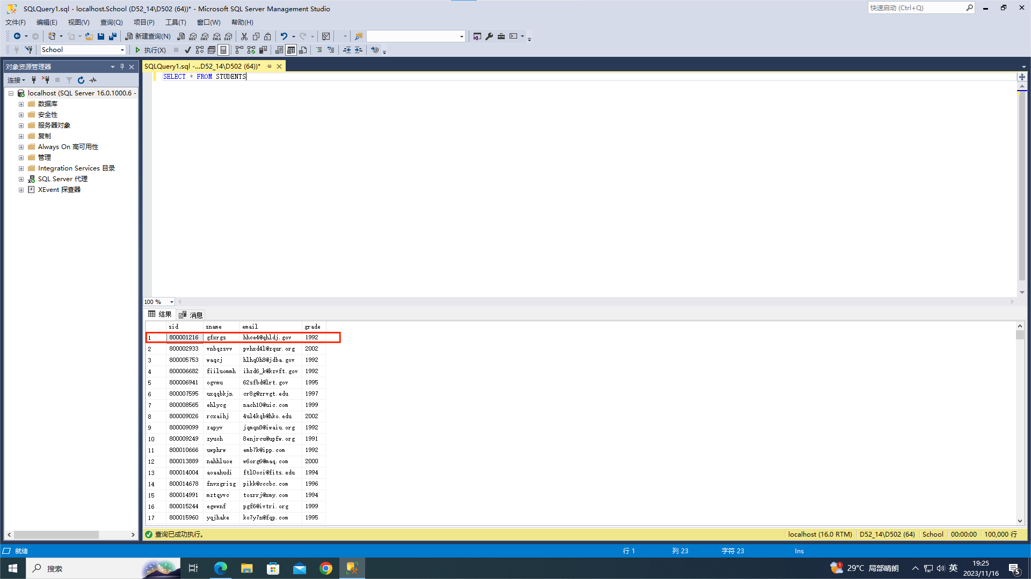

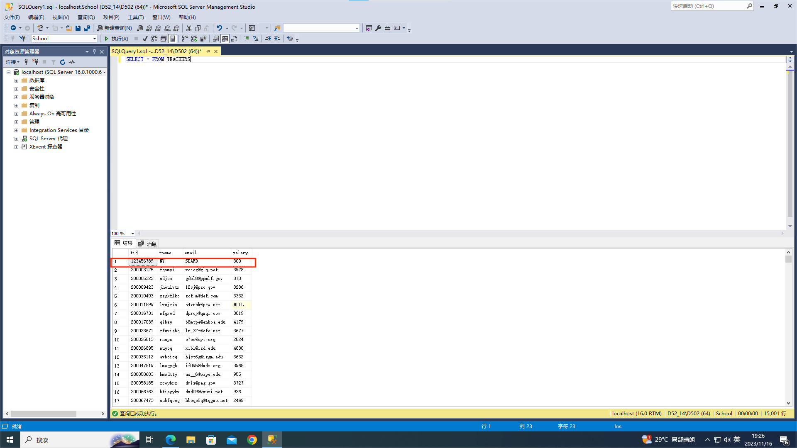

**编写一个嵌套事务:外层修改students表sid=800001216记录的年级为2000，内层在teachers表插入一条记录cid=123456789**

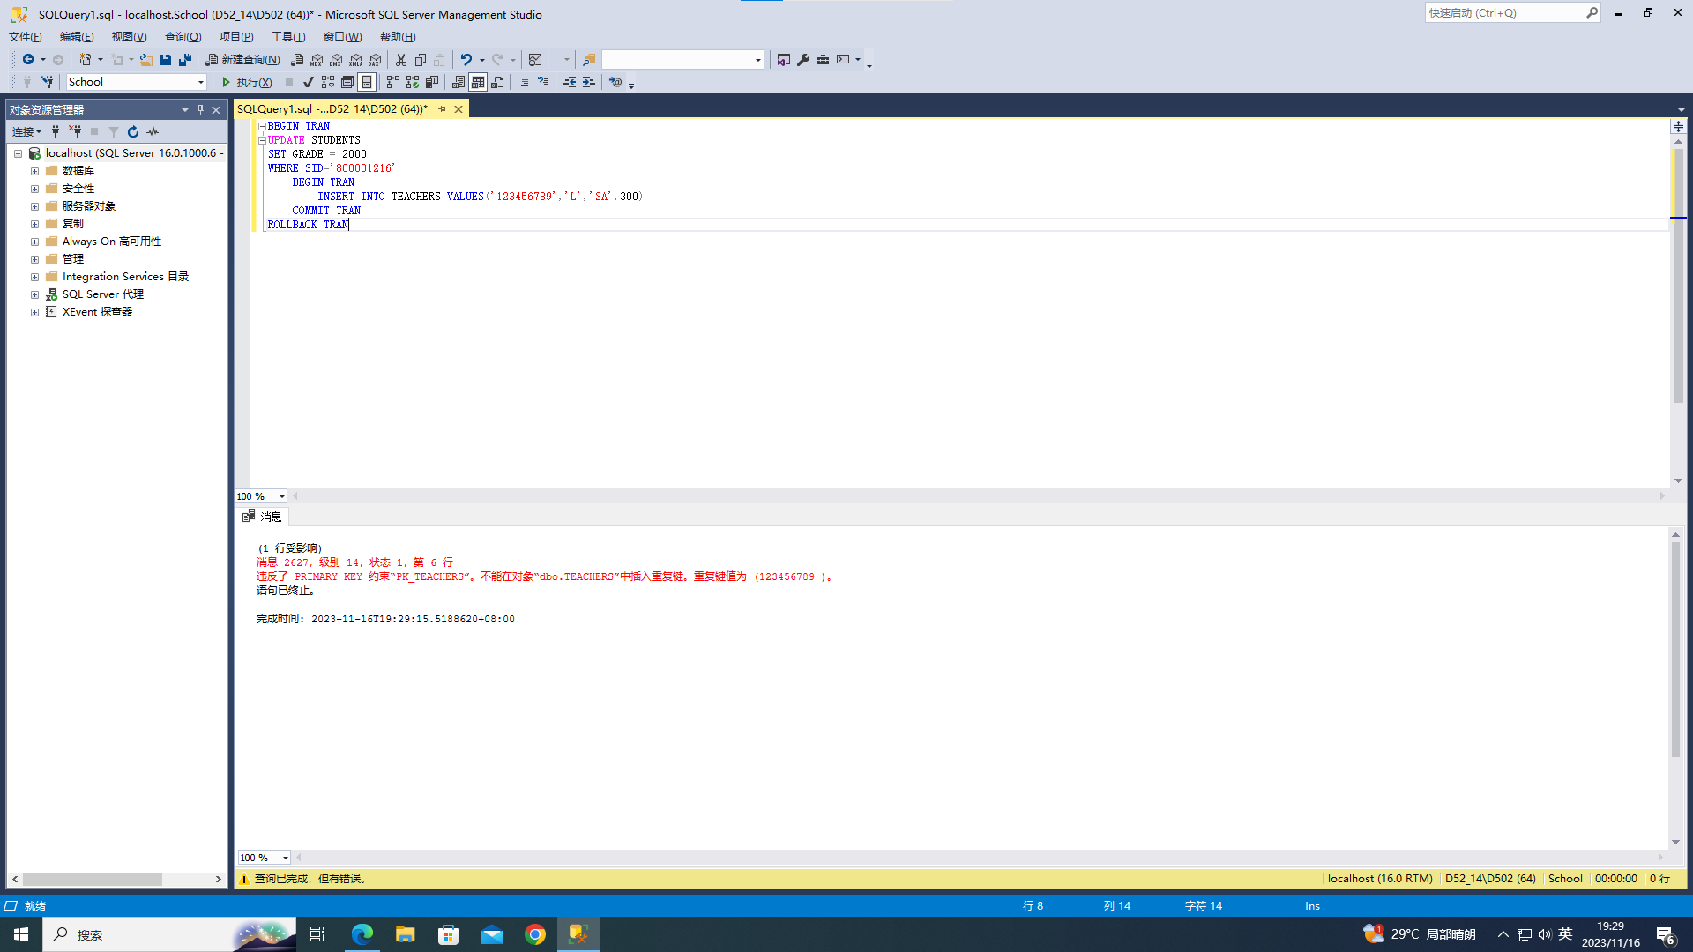

**执行后，发现内部事务执行失败**

**查看外部事物是否回滚：**

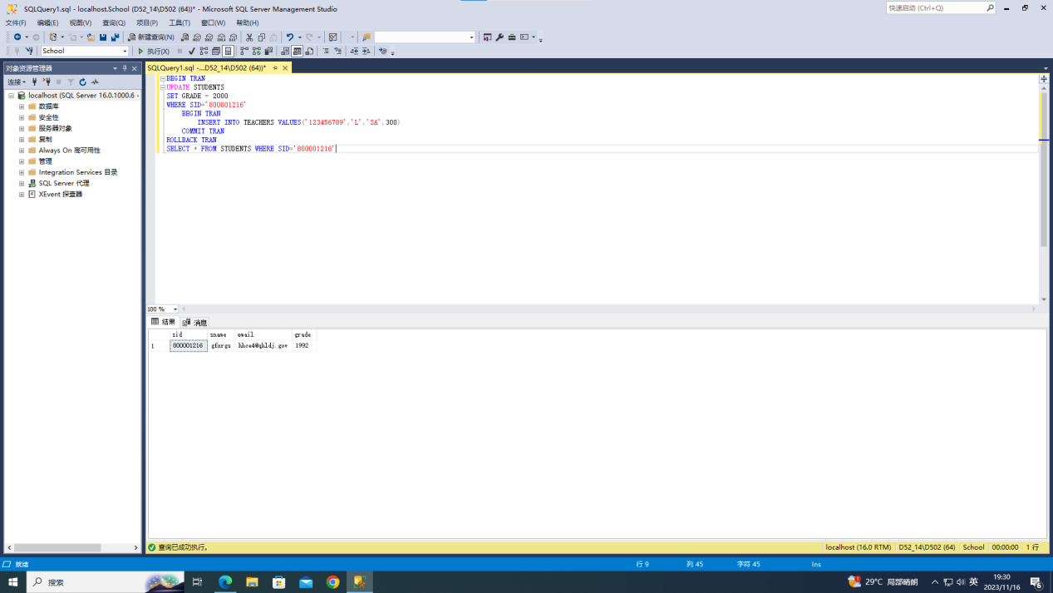

**发现外部事物没有修改students表，说明外部事物回滚**

1. **编写一个带有保存点的事务。更新teachers表中数据后，设置事务保存点，然后在表courses中插入数据，如果courses插入数据失败，则回滚到事务保存点。演示courses插入失败，但teachers表更新成功的操作。**

**查看teachers和courses中的数据:**

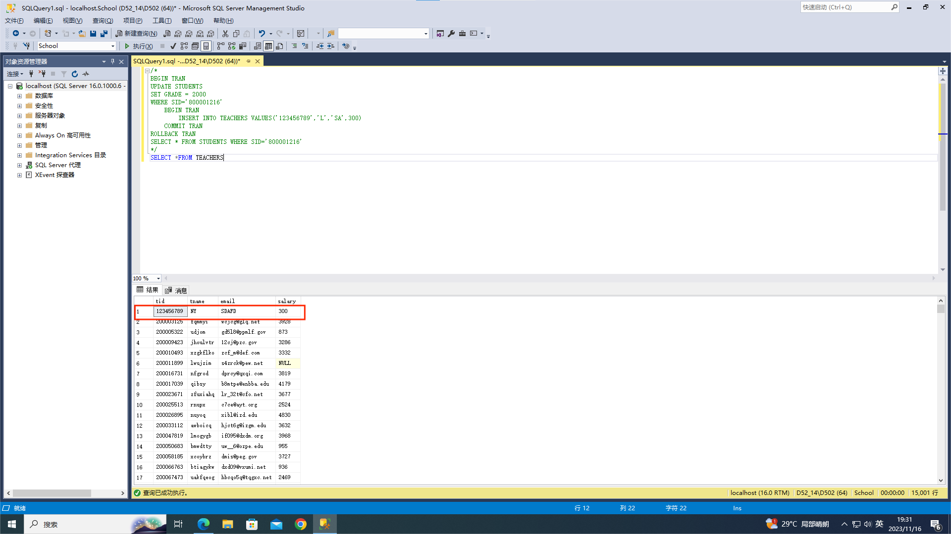

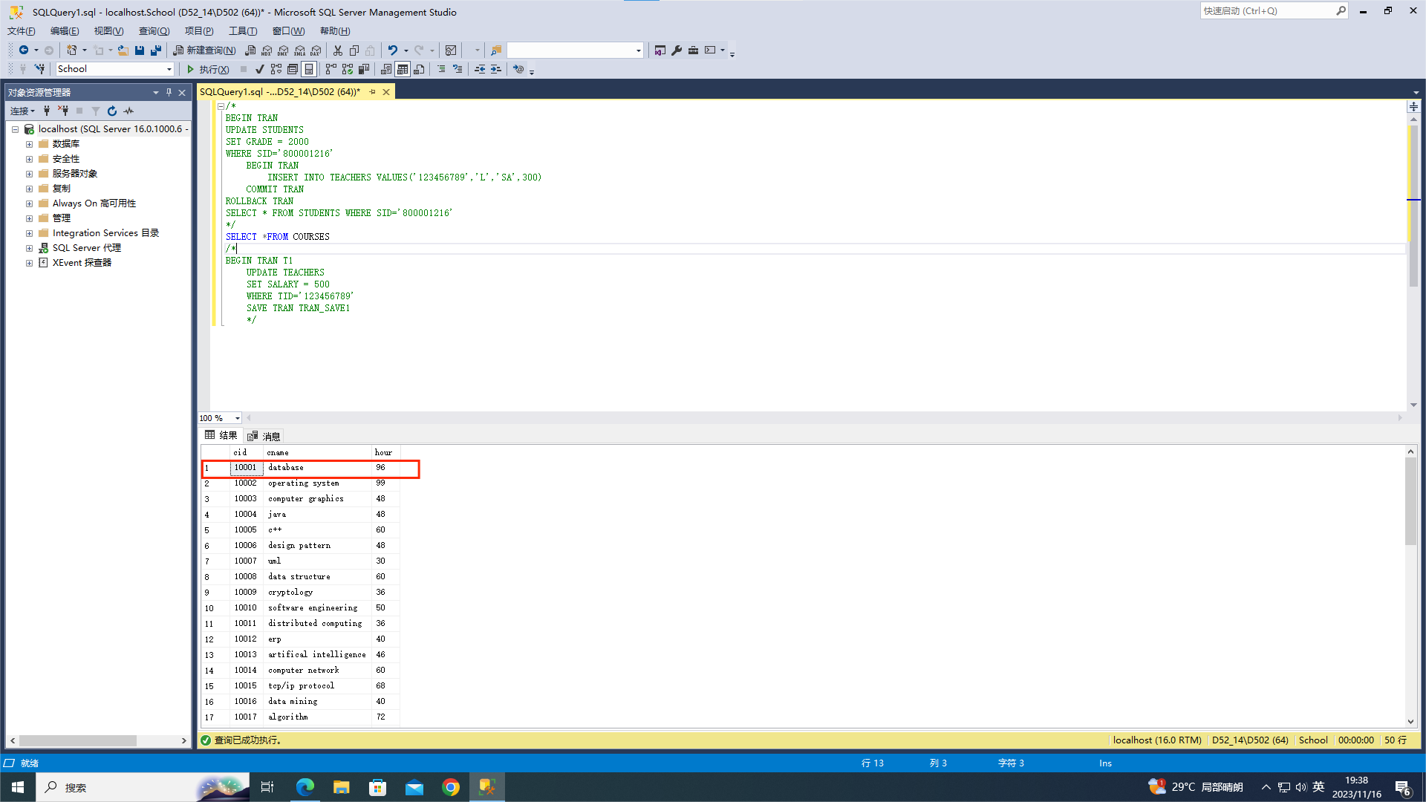

**编写一个带有保存点的事务:更新teachers表中tid=123456789的salary数据为500后，设置事务保存点TRAN_SAVE1，然后在表courses中插入重复的cid=10001的数据:**

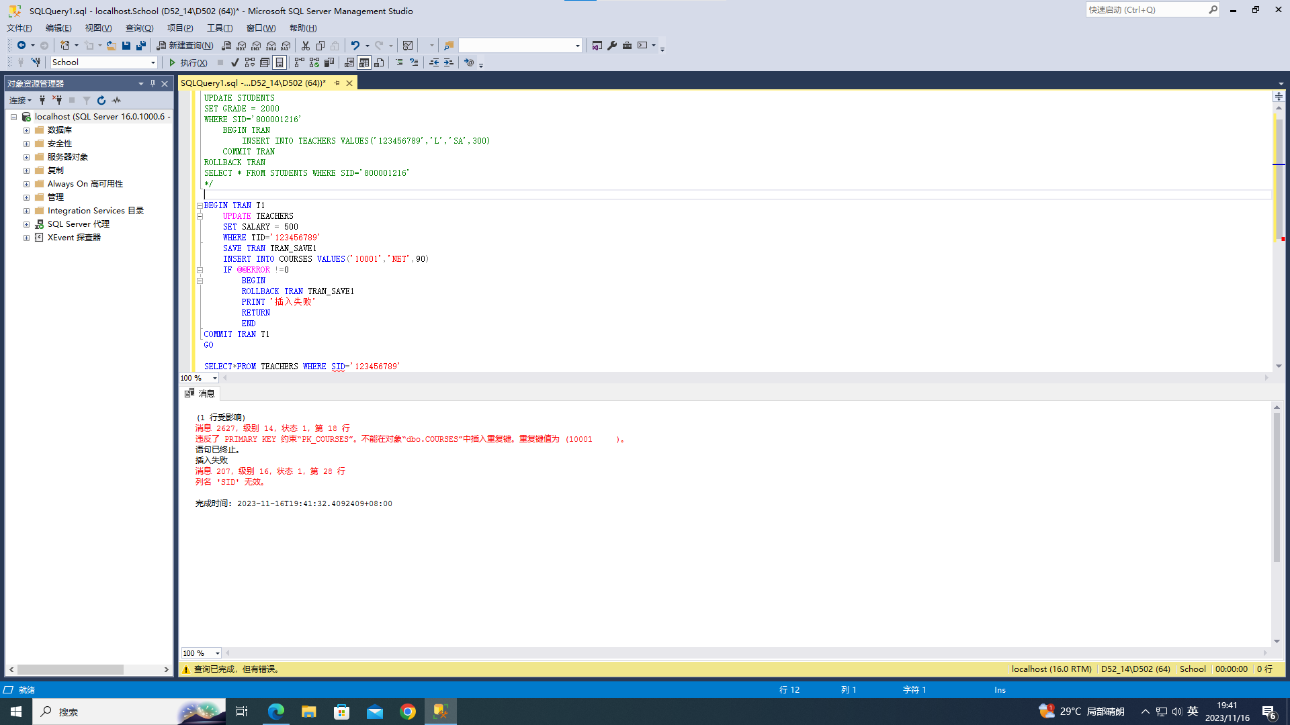

**结果显示内部事务插入失败，并打印了插入失败**

**查看teachers中tid=123456789的数据**

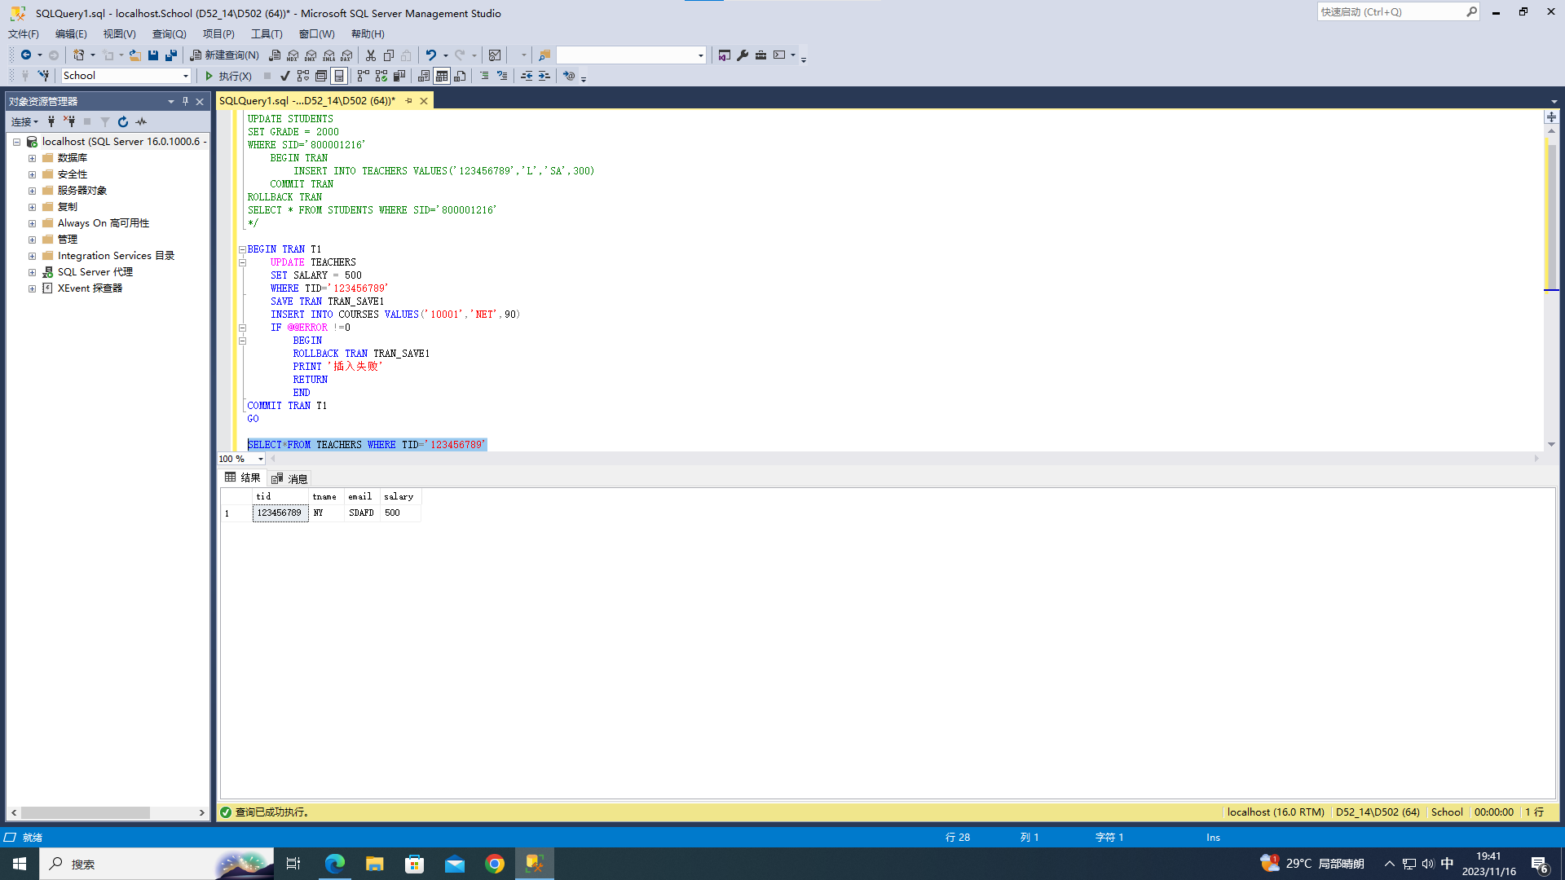

**发现其salary被成功改为500，说明修改成功，事务回滚到了保存点**

1. **编写一个包含事务的存储过程，用于更新courses表的课时。如果更新记录的cid不存在，则输出“课程信息不存在”，其他错误输出“修改课时失败”，如果执行成功，则输出“课时修改成功”。调用该存储过程，演示更新成功与更新失败的操作。**

**编写存储过程如下:**

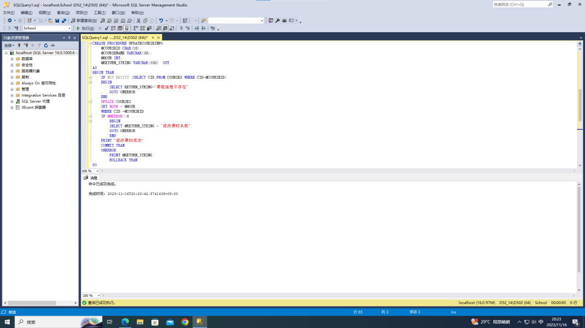

**修改一个cid=0的不存在courses数据:**

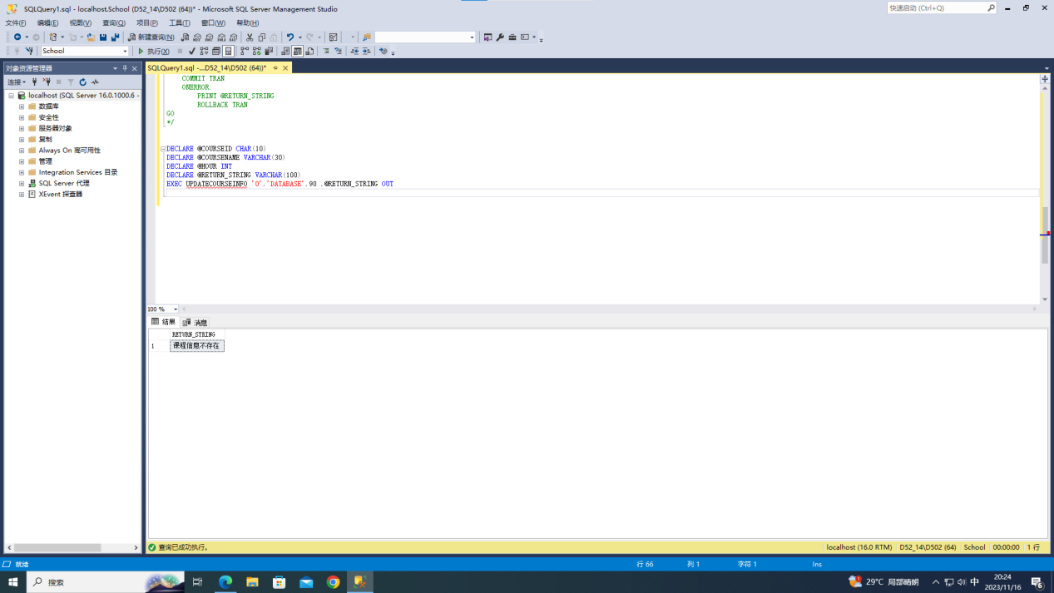

**显示课程信息不存在**

**修改已有的cid=10001的数据**

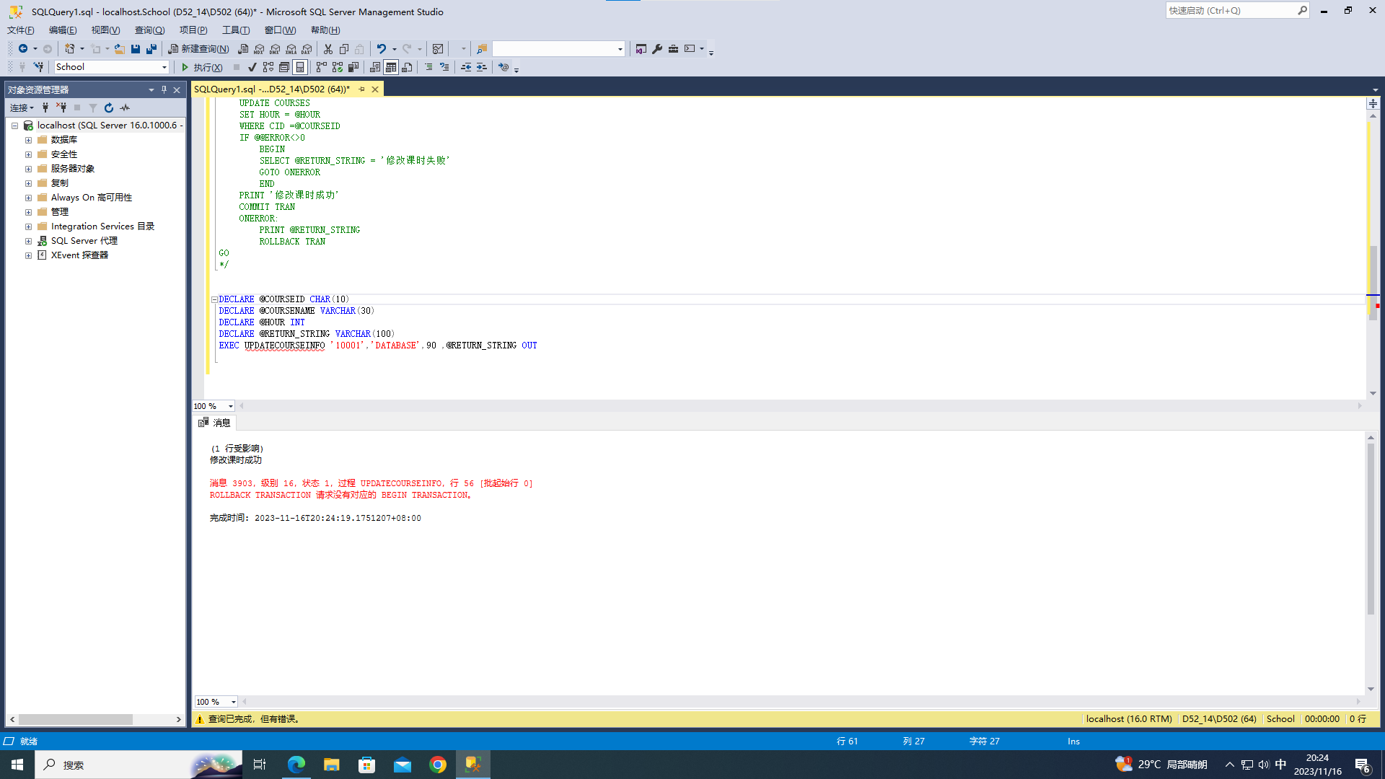

**显示修改课时成功**